АЗОВСКОЕ МОРЕ. КУЧУГУРЫ
Гостевой комплекс «Елена» 50 м до пляжа
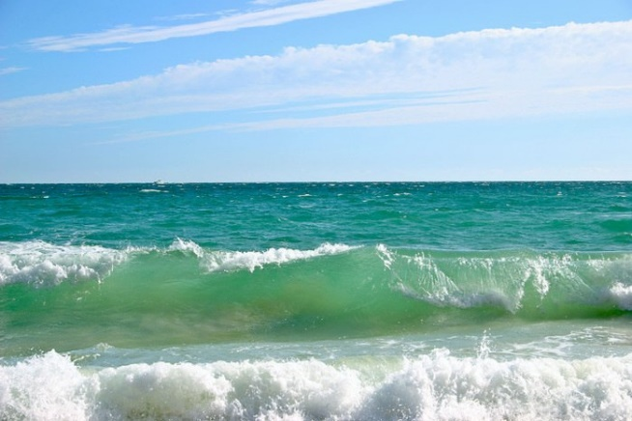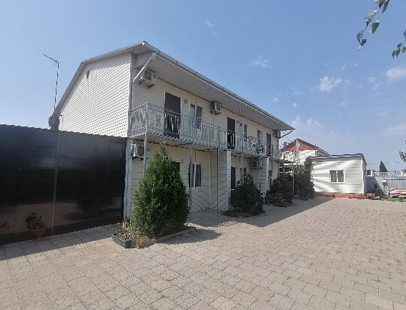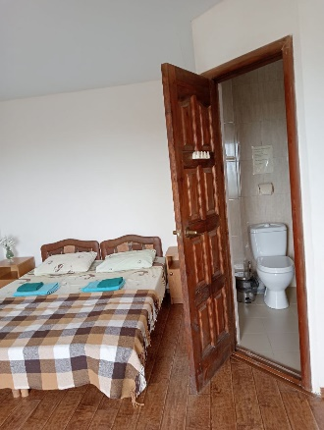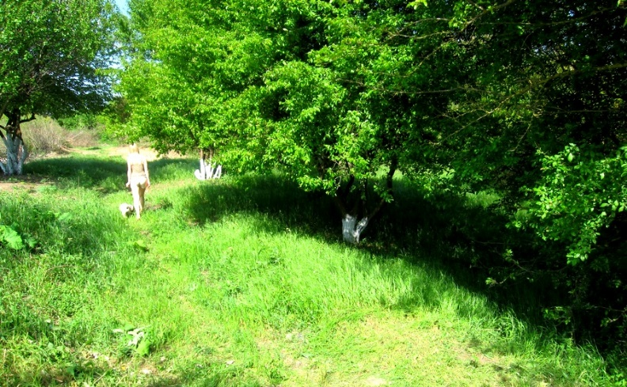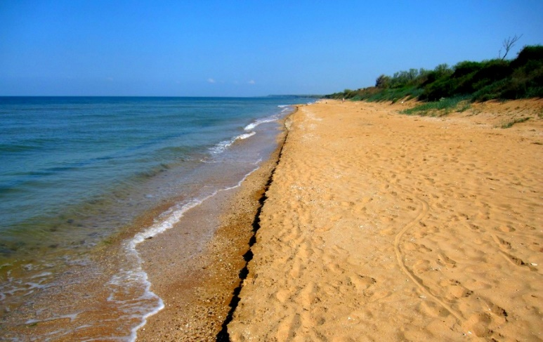
Адрес: п. Кучугуры, ул. Береговая, 39а
Расположение: семейный отдых на берегу Азовского моря в комфортабельном гостевом доме на первой полосе (50 метров до пляжа). Шикарный песчаный пляж, неглубокое чистое море, комфортные условия проживания сделают Ваш отдых с детьми незабываемым!

Номера: Все номера в ГК «Елена» - просторные (18 кв.м. каждый), изолированные с отдельным входом, с возможностью размещения до 5-ти человек. В каждом номере есть туалет, душ (горячая вода круглосуточно), телевизор, холодильник, шкаф для одежды или полочки с вешалками, журнальный столик. В каждом номере установлены сплит-системы.

Питание: в шаговой доступности хорошие и недорогие точки питания: «Семейная столовая № 1», «Чебуречная», кафе «Прибой» и другие. В 100 метрах находится колхозный рынок. До магазина «Магнит» 250 метров мимо торговых рядов с сувенирами, игрушками, одеждой и разными вкусностями.

К услугам отдыхающих: WIFI, бассейн, мангал, барбекю, детская площадка, зеленый двор, места для отдыха.

Пляж: место очень тихое, вокруг много зелени, спуск к морю - самый пологий в Кучугурах (нет лестниц и высоких обрывов). Пляж - чистый жёлтый песок, морское дно - песчаное, без камней. Идеальное место для отдыха с детьми.

Гостевой комплекс «Елена». Кучугуры

Стоимость тура на 1 человека (проезд + проживание):

Скидка по акции «Раннее бронирование» 5% до 1 марта 2025 года.

№ | Даты тура | На море  Дней/  ночей | 2-х местный стандарт | 3-х местный стандарт | 4-х местный стандарт
1 | 15.06 (17.06-26.06) 28.06 | 10/9 | 30 750 | 26 900 | 25 300
2 | 24.06 (26.06-05.07) 07.07 | 10/9 | 32 650 | 26 100 | 25 900
3 | 03.07 (05.07-14.07) 16.07 | 10/9 | 32 650 | 28 150 | 25 900
4 | 12.07 (14.07-23.07) 25.07 | 10/9 | 32 650 | 28 150 | 25 900
5 | 21.07 (23.07-01.08) 03.08 | 10/9 | 32 650 | 28 150 | 25 900
6 | 30.07 (01.08-10.08) 12.08 | 10/9 | 32 650 | 28 150 | 25 900
7 | 08.08 (10.08-19.08) 21.08 | 10/9 | 32 650 | 28 150 | 25 900
8 | 17.08 (19.08-28.08) 30.08 | 10/9 | 32 650 | 28 150 | 25 900
9 | 26.08 (28.08-06.09) 09.09 | 10/9  Обратно по ж/д | 32 350 | 27 850 | 25 600

*Скидка 500 р предоставляется детям до 14 лет включительно

В стоимость включено: автобусный проезд Пермь – Кучугуры – Пермь; страховка на время проезда, проживание в номерах; автобус довозит туристов и забирает от гостевого комплекса.

